附件1：
离校系统操作说明
1. 登陆校园网首页“海大综合服务平台”或者 在浏览器中（推荐使用谷歌浏览器）键入http://ehall.shou.edu.cn/index.html输入账号、密码进行登录，点击网页“海大综合服务平台”；输入用户名和密码，点击登录。
（用户名为学号，密码如果未修改过，初始为身份证号的后六位。如密码遗忘，请点击“忘记密码”栏查回密码）
- 登陆教学服务-本科生离校界面（海大综合服务平台）
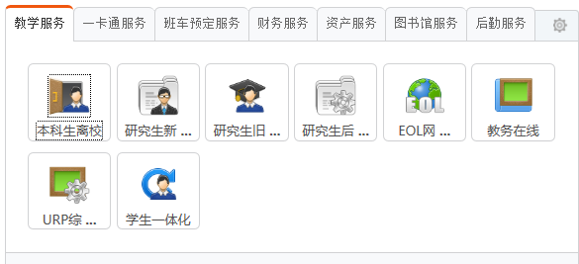
- 查询界面（绿色显示办理完成或无需办理，红色显示必须办理环节）
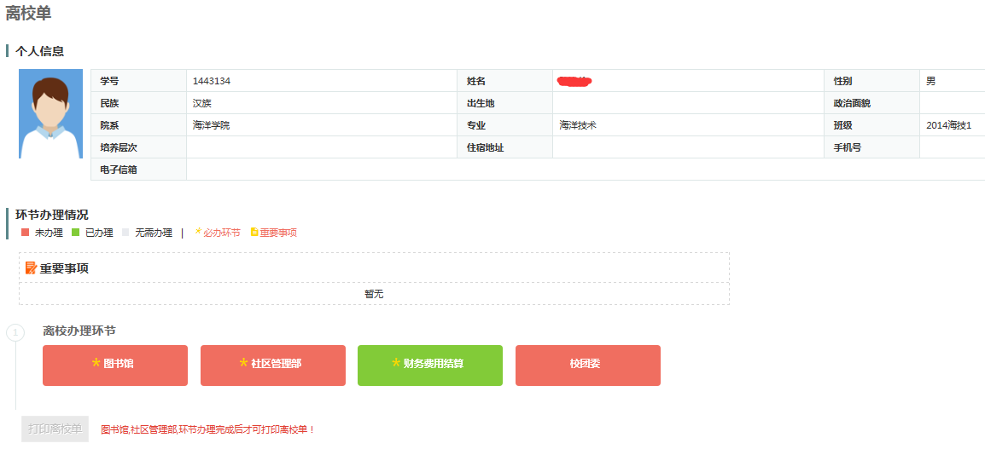
- 所有环节办理完成（全部显示绿色）打印离校单界面

